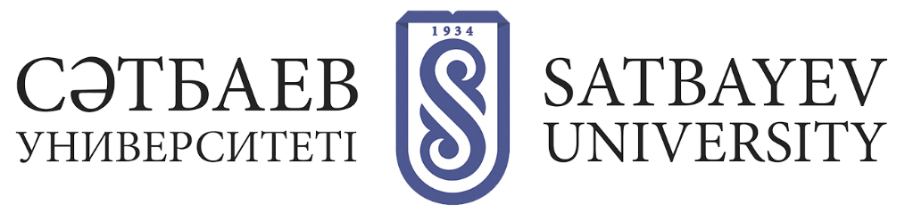

Контакты институтов и наименование ОП
Институт геологии и нефтегазового дела им. К.Турысова
Дирекция института: Главный учебный корпус (ГУК), ауд. 325, 8 (727)
320 40 31, 8 (727) 292 79 62.
Директор Сыздыков Аскар Хамзаевич
Заместитель директора Нарбаев Марс
Образовательные программы:
8D07205 Геология и разведка месторождений твердых полезных ископаемых;
8D07206 Геология нефти и газа;
8D05202 Гидрогеология и инженерная геология;
8D07202 Нефтяная инженерия;
8D07104 Нефтегазовая и рудная геофизика;
8D07109 Инновационные технологии и новые неорганические материалы;
8D05201 Биоэкологическая инженерия;
8D07107 Химическая инженерия углеводородных соединений;
8D07108 Основные процессы синтеза и производства новых органических и полимерных материалов.

Горно-металлургический институт им. О. Байконурова
Дирекция института: 232 Горно-металлургический корпус (ГМК), ауд.
232, 8 (727) 320 40 45.
Директор Рысбеков Канай Бахытович
Заместитель директора Айтенов Кенесбай Жолдасбаевич
Образовательные программы:
8D07306 Геопространственная цифровая инженерия;
8D07203 Горная инженерия;
8D07204 Металлургическая инженерия;
8D07201 Обогащение полезных ископаемых;
8D07204 Металлургическая инженерия;
8D07103 Материаловедение и инженерия;
8D05301 Прикладная и инженерная физика.

Институт автоматики и информационных технологий
Дирекция института: Главный учебный корпус (ГУК), ауд. 513,
8 (727) 320 40 44, +7 (727) 320 41 34.
Директор Ускенбаева Раиса Кабиевна
Заместитель директора Кальпеева Жулдыз Бейшеналиевна
Образовательные программы:
8D06101 Software Engineering;
8D06102 Machine Learning & Data Science;
8D06201 Телекоммуникация;
8D07101 Автоматизация и роботизация;
8D06103 Management Information Systems;
8D06105 Системы информационной безопасности;
8D07105 Биомедицинская инженерия;
8D07106 Робототехника и мехатроника.

Институт Энергетики и машиностроения
Дирекция института: Машиностроительный корпус (МСК), ауд. 27,
8 (727) 320 40 36.
Директор Елемесов Касым Коптлеуович
Заместитель директора Басканбаева Динара Джумабаевна
Образовательные программы:
8D07112 Электроэнергетика;
8D06104- Кибернетика и искусственный интеллект;
8D07111 Цифровизация машиностроительного производства;
8D07113 Аддитивное производство;
8D07102 Аддитивное производство;
8D07110 Цифровая инженерия машин и оборудования.

Институт архитектуры и строительства
Дирекция института: Малый учебный корпус (МУК), ауд. 202,
8 (727) 320 41-37.
Директор Куспангалиев Болат Урайханович
Заместитель директора Жұмаділова Жанар Оразбекқызы
Образовательные программы:
8D07302 Архитектура и градостроительство;
8D07303 Строительство и производство строительных материалов и конструкций;
8D07304 Инженерные системы и сети.

Институт управления проектами
Дирекция института: Главный учебный корпус (ГУК), ауд. 415,
8 (727) 320 40 91.
Директор Амралинова Бакытжан Базарбековна
Заместитель директора Абенова Майра Хомаровна
Образовательные программы:
8D04101 Управление проектами;
8D04102 Менеджмент;
8D11301Транспортные услуги.

